Факультэт замежных моў  УА «Брэсцкі дзяржаўны універсітэт імя А.С. Пушкіна»  кафедра нямецкай філалогіі і лінгвадыдактыкі  вул. Мiцкевiча, 28, г. Брэст, 224016  тэл. (0162) 59 30 53  e-mail: lingvodid@brsu.by | 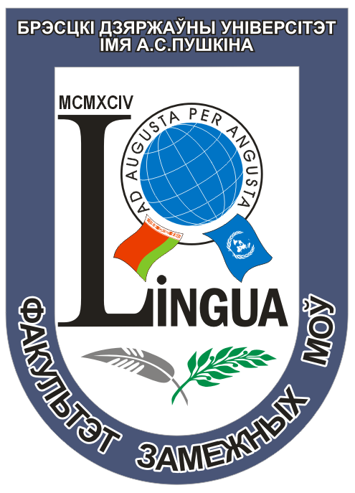 | Факультет иностранных языков  УО «Брестский государственный  университет имени А.С. Пушкина»  кафедра немецкой филологии и лингводидактики  ул. Мицкевича, 28, г. Брест, 224016  тел. (0162) 59 30 53  e-mail: lingvodid@brsu.by
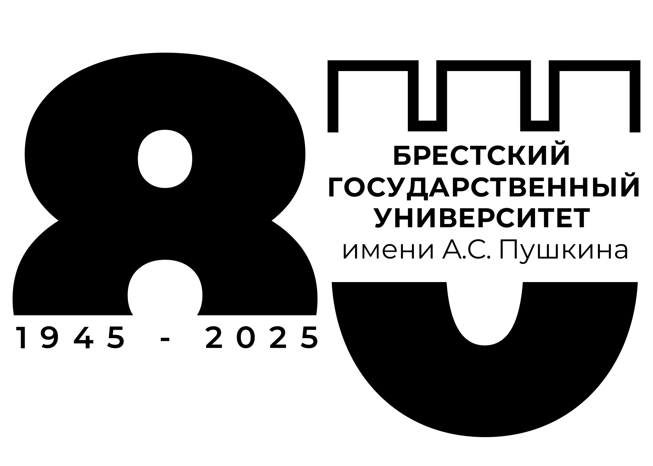

ИНФОРМАЦИОННОЕ ПИСЬМО

Уважаемые коллеги!

Кафедра немецкой филологии и лингводидактики факультета иностранных языков УО «Брестский государственный университет имени А.С. Пушкина» 23 мая 2025 года проводит XIV Республиканскую студенческую научно-практическую конференцию «Лингвистические и социокультурные аспекты иностранного языка», посвященную 80-летию БрГУ имени А.С. Пушкина. Форма участия в конференции: заочная.
К участию в конференции приглашаются студенты и магистранты филологических и педагогических специальностей.

Направления работы конференции:
- Актуальные вопросы германской филологии
- Немецкоязычная и англоязычная литература
- Языковой аспект межкультурной коммуникации
- Лингвострановедческий и социокультурный компоненты в практике обучения иностранным языкам
- Современные технологии и методики обучения и воспитания

Рабочие языки: белорусский, русский, немецкий, английский.

Условия участия в конференции
Для участия в конференции необходимо до 20 мая 2025 г. подать заявку (форма прилагается) и материалы предлагаемых сообщений по электронной почте: burov@brsu.by. Название файла должно состоять из фамилии автора и его места учебы, например, «Иванов БрГУ.doc», в теме сообщения также указать фамилию автора и его место учебы (Иванов БрГУ). Просьба дважды материалы не высылать.
Оргкомитет оставляет за собой право отбора докладов для включения в программу конференции. Авторам докладов будет выслано подтверждение о включении в программу конференции по электронной почте не позднее 22 мая. Материалы, не удовлетворяющие научному уровню и тематике конференции, оформленные с нарушением требований и отправленные позже установленного строка, не рассматриваются и обратно не высылаются.
По итогам конференции планируется издание электронного сборника материалов конференции с присвоением международного индекса ISBN.
Сумма организационного взноса, который покрывает издательские расходы, составляет 9 бел. рублей и оплачивается после подтверждения о включении доклада в программу конференции.
Организационный взнос перечисляется на расчетный счет учреждения образования «Брестский государственный университет имени А.С. Пушкина»: р/р BY02 АКВВ 3632 9000 0167 3100 0000, УНП 200050321, ОАО «АСБ Беларусбанк», БИК АКВВВY2Х, г. Брест, ул. Московская, 202.
Оплату оргвзноса можно осуществить через систему «Расчет» (ЕРИП). Для проведения платежа необходимо: выбрать пункт «Система «Расчет» (ЕРИП) → Образование и развитие → Высшее образование → Брест → БрГУ имени А.С. Пушкина → Прочие услуги. В платежном поручении следует указать Фамилию, Имя, Отчество и сделать пометку «Оргвзнос конференции 2025 НФЛД».
Контактный телефон: +375298240721 (Буров Андрей Александрович).
Скан квитанции об оплате предоставить на электронный адрес burov@brsu.by

Требования к представляемым материалам
1. Объем – не более 5 страниц формата А4.
2. Требования к оформлению текста:
- материал для публикации представляется только на русском или белорусском языке, текстовый редактор – MS Word 6.0 и выше. Шрифт – Times New Roman размер 14 pt;
- поля: верхнее – 35 мм, правое, левое, нижнее – 25 мм. Абзацный отступ – 0,8 см., межстрочный интервал – одинарный;
- висячая строка не допускается;
- инициалы и фамилия автора (шрифт полужирный, прописные буквы);
- город, название учреждения;
- научный руководитель – инициалы и фамилия;
- пустая строка;
- название материалов (шрифт полужирный, прописные буквы). Если название в несколько строк, то без знаков переноса, межстрочный интервал – одинарный;
- каждая из перечисленных выше строк набирается с абзацного отступа, с выравниванием по левому краю и без точки в конце;
- после пропуска строки с абзацного отступа печатается текст материалов с обязательным выравниванием по ширине и автоматической расстановкой переносов, межстрочный интервал – одинарный;
- примеры в тексте (на любом языке) выделяются курсивом, значения слов набираются прямо и заключаются в одинарные кавычки, например, a table ʽстолʼ;
- таблицы и рисунки – только в черно-белом исполнении;
- через строку после текста помещаются слова «СПИСОК ИСПОЛЬЗОВАННОЙ ЛИТЕРАТУРЫ» (прописные, по центру), использованная литература указывается в порядке ссылок на источники в тексте (в тексте ссылки на источники даются в квадратных скобках: [2, с. 35]). Сведения о каждом источнике необходимо печатать с абзацного отступа и оформлять по ГОСТ 7.1-2003.;
- В тексте и списке литературы между инициалами и фамилией, а также перед тире (–) ставится неразрывный пробел (одновременным нажатием клавиш Ctrl + Shift + пробел).

Пример оформления материалов

И.И. ИВАНОВ
Брест, БрГУ имени А.С. Пушкина
Научный руководитель – М.М. Михайлова

НАЗВАНИЕ МАТЕРИАЛОВ

(текст)______________________________________________________________________

СПИСОК ИСПОЛЬЗОВАННЫХ ИСТОЧНИКОВ
- Никитин, М. В. Лексическое значение слова (структура и комбинаторика) / М. В. Никитин. – М. : Высшая школа, 1983. – 123 с.
- Вичева, Д.В. Диалектика обыденного и научного знания / Д. В. Вичева, В. А. Штофф // Философские науки. – 1980. – № 4. – С. 50–58.
- Макарченко, Е. А. Речевая реализация различных видов синонимов в художественном тексте / Е. А. Макарченко // Актуальные вопросы герм. филологии и методики преподавания иностранных языков : материалы XIV респ. науч.-практ. конф., Брест, 12 марта 2010 г. : в 2 т. / Брест. гос. ун-т ; редкол.: Н.А. Тарасевич [и др.]. – Брест : Альтернатива, 2010. – Т. 2. – С. 19–22.
- Иванюк, О. Г. Диалог культур в обучении иностранному языку / О. Г. Иванюк. – URL: http://www.eduhmao.ru/info/1/6146/83702/ (дата обращения: 19.09.2024).
Оргкомитет конференции
Заявка
на участие в XIV республиканской студенческой научно-практической конференции
«Лингвистические и социокультурные аспекты иностранного языка»
23 мая 2025 года

Ф.И.О. (полностью) докладчика ______________________________________________________

ВУЗ, факультет, курс _______________________________________________________________

Почтовый адрес (с индексом) и телефон (с кодом) автора _________________________________
_________________________________________________________________________________
Е-mail автора (обязательно!) ________________________________________________________

Название доклада ___________________________________________________________________
___________________________________________________________________________________

Научный руководитель (Ф.И.О. (полностью), должность, уч. степень, уч. звание)
__________________________________________________________________________________

Почтовый адрес (с индексом), телефон (с кодом) научного руководителя
___________________________________________________________________________________
Е-mail научного руководителя (обязательно!) ___________________________________________

